SECRETARÍA DISTRITAL DE INTEGRACIÓN SOCIAL
SDIS

MANUAL DE USUARIO SUPER ADMINISTRADOR

REGISTRO DE ASISTENCIA JARDINES
RAJ

Bogotá D.C., enero de 2019
Subdirección de Investigación e Información
Elaboró: María del Pilar Martínez Peralta

Contenido
1. Objetivo 3
2. Glosario 3
3. Descripción del software 3
4. Iconos de navegación 3
5. Desarrollo 4
5.1 Perfil administrador 6
5.1.1 Asignación de cupos 7
5.1.2 Ejecutar pre-asistencia 9
5.1.3 Reporte diario 10
5.1.4 Reporte mensual 11
5.1.5 Responsables (Gestor) 13
5.1.6 Unidades Operativas activas 16
5.2 Cerrar sesión 20
6. Administración del manual 21
7. Documentos asociados 21
8. Aprobación del documento 21

- Objetivo

Documentar los pasos que debe tener en cuenta el usuario “Super Administrador” en el aplicativo de Registro de Asistencia Jardines – RAJ, para el registro y control de asistencia de los niños participantes en las diferentes modalidades de atención en jardines.

- Glosario

ASISTENTE: perfil encargado de tomar la asistencia diaria, el cual permite tener control con el registro de cada participante.
COORDINADOR: responsable de asignar jornadas, prórrogas, reporte diario y responsables.
PRE-ASISTENCIA: este proceso presenta dificultades válidas para las tomas de asistencia diaria en los casos específicos cuando hay un receso escolar, para ello el rol administrador selecciona el grupo y la fecha específica para la toma de pre-asistencia
PRORROGA: solicitud de permisos de asistencia diaria que no se tomó en tiempo real, el cual debe estar asociados con su respectiva justificación que permite aprobar o negar la solicitud.
RAJ: Registro de Asistencia Jardines.

RESPONSABLES: es el administrador, crea el usuario gestor, edita datos y grupos, de los cuales él es responsable.

SIRBE MISIONAL: Sistema de Información para registro de Beneficiarios.

- Descripción del software

El Registro de Asistencia Jardines RAJ, permite tener control sobre la asistencia de los niños matriculados en Jardines, crear reportes sobre asistencia de cada uno de los participantes y medir el proceso de atención para cada una de las modalidades.

Al igual el programa también genera un reporte mensual por localidades facilitando las estadísticas para el área de infancia.

- Iconos de navegación
Para una mejor experiencia en el manejo de la aplicación se recomienda utilizar los siguientes navegadores:
El mapa de navegación de la aplicación se encuentra en la barra de Menú, para el caso del usuario administrador tiene habilitada la opción de Asistencia como muestra la siguiente imagen:
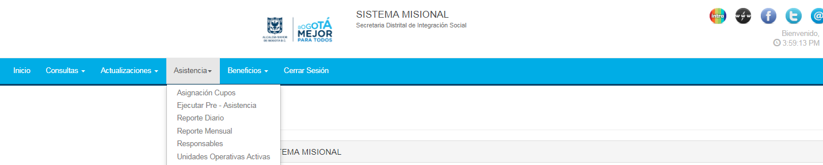 Mapa de Navegación aplicativo RAJ perfil Super Administrador http://aplicativos.sdis.gov.co/login_sdis

- Desarrollo

Para ingresar al aplicativo digite la siguiente URL en el navegador web:

http://aplicativos.sdis.gov.co/login_sdis

El inicio de sesión se debe realizar mediante usuario y contraseña en caso de no estar registrado realice la solicitud a mesa de servicio.
(Imagen 1
Una vez realice su ingreso con su usuario y clave, mostrará la pantalla principal de la aplicación LOGIN SDIS dando la bienvenida al perfil de usuario en la parte superior derecha de la pantalla, la aplicación RAJ está identificada como “Sistema Misional”; para ingresar vamos al botón:

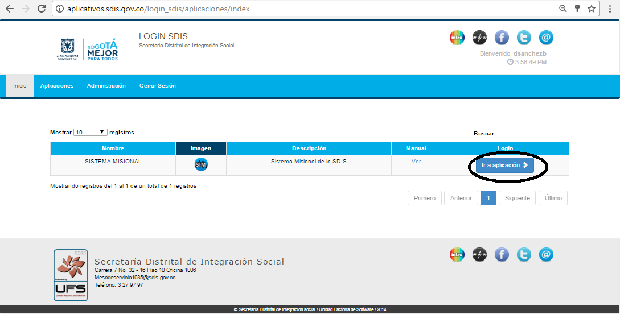
(Imagen 2)

Al dar clic en la opción nos envía a la página principal de Registro Asistencia Jardines.

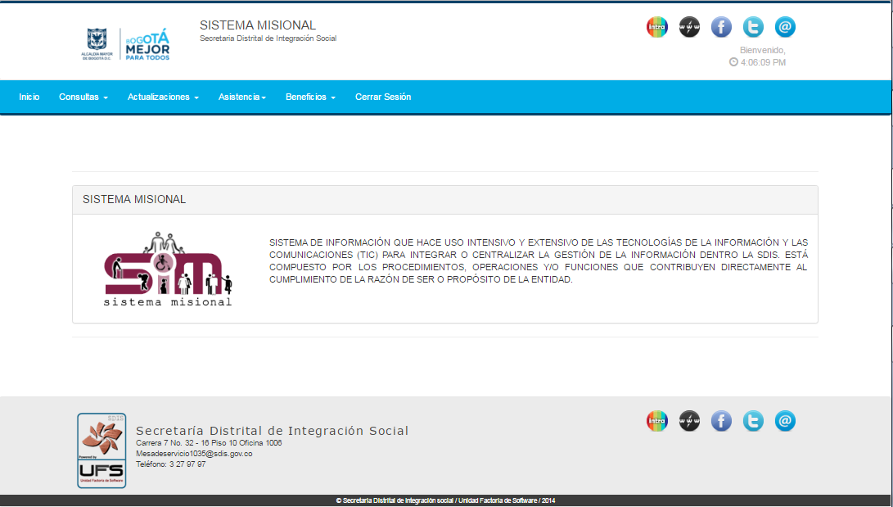
(Imagen 3)
Para realizar la parametrización en la toma de asistencias se requiere que el perfil administrador y perfil coordinador realicen previamente las siguientes acciones:
Perfil administrador
- Crea las unidades operativas correspondientes debidamente activadas.
- Asigna los gestores responsables para las unidades operativas.
- Realiza la asignación de cupos
- Asigna Jornadas.

Perfil coordinador
- Asigna los asistentes responsables para las unidades operativas
- Asigna a los participantes a la jornada

  - Perfil administrador

El usuario es responsable de la asignación de cupos, ejecutar pre-asistencia (en caso de que el proceso automatizado no lo haya realizado); puede generar reporte diario, reporte mensual, crear responsables y parametrizar unidades operativas activas (asignar cupos y jornadas).

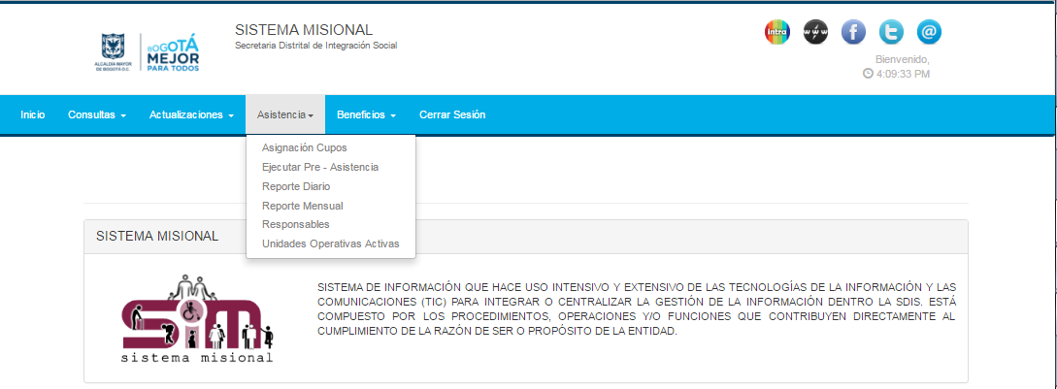
(Imagen 4)

En el menú Asistencia se despliegan las siguientes opciones

(Imagen 5)

    - Asignación de cupos

En esta sección se puede establecer la cantidad de cupos que esté autorizado por el área de infancia para la Unidad Operativa, solo se diligencia el campo No. de Cupos, al igual que las Jornadas ya sea Mañana, Tarde o Nocturna.

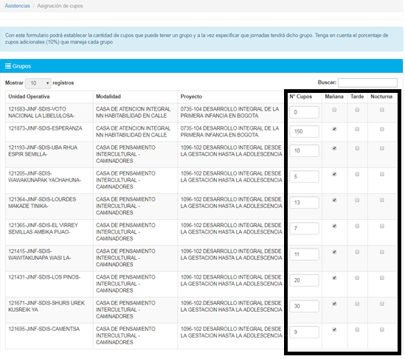
(Imagen 6)
Una vez actualizado aparece un mensaje de confirmación para aceptar o cancelar el cambio.
(Imagen 7)
    - Ejecutar pre-asistencia
Mediante esta sección se puede seleccionar una unidad operativa específica para realizar la pre-asistencia, para ello debemos escoger los siguientes datos:

- Proyecto
- Modalidad
- Unidad Operativa
- Jornada: la que tenga asignada la Unidad Operativa
- La fecha: en la se desea cargar la pre-asistencia

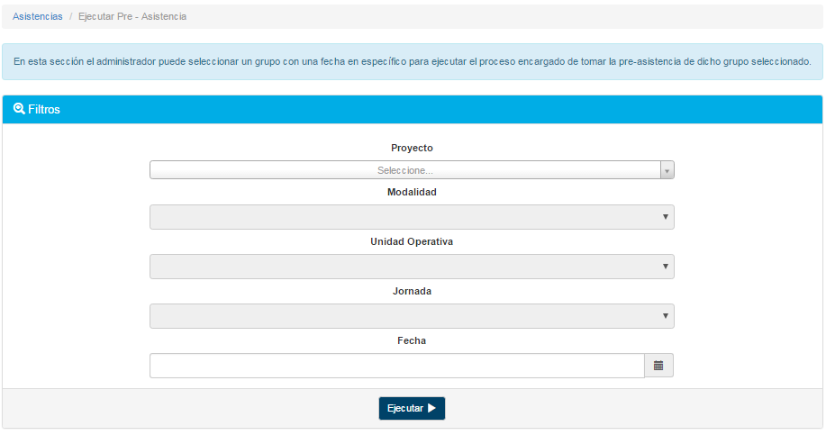
(Imagen 8)
Enseguida aparece un mensaje de confirmación para aceptar o cancelar el proceso, al dar clic en aceptar aparece un anuncio en la parte inferior derecha informando la conformidad.

(Imagen 9)

    - Reporte diario

Se generará un reporte diario de asistencia jardines de los participantes de la unidad operativa.

Debe seleccionar Proyecto, Modalidad, Unidad Operativa, Jornada y Fecha, dando clic en aparece la información de los participantes con apellidos, nombres, sexo, ¿asistió? y observaciones.

En la parte inferior nos indica cuantos cupos están asociados a la unidad operativa.

(Imagen 10)

    - Reporte mensual
Se genera un reporte en Excel mensual de asistencia jardines de los participantes en atención en las unidades operativas activas.
Para generar el reporte debe seleccionar el mes y año luego vamos al botón
También se puede generar el reporte del mes actual al día que se requiera dando clic sobre la segunda palabra
(Imagen 11)

(Imagen 12)

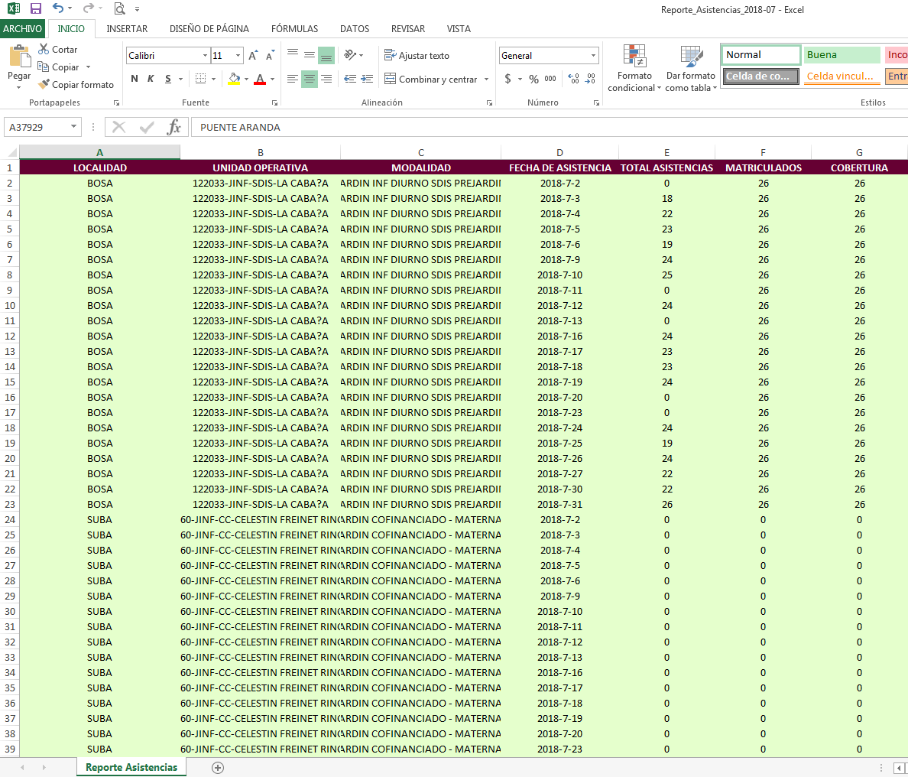
(Imagen 13)

    - Responsables (Gestor)

Mediante esta sección el administrador, crea a quienes entran a la aplicación con el rol de Gestor este perfil es quien (administra las unidades operativas, aprueba las prórrogas y asigna los usuarios asistentes).
Aquí el administrador Tiene la opción de crear un nuevo usuario y/o editar datos como los grupos de los cuales él es responsable.
Para crear un usuario es necesario que primero realice la validación que no se encuentre creado para ese caso vamos a la opción, si se encuentra en la lista podemos realizar cambios o asignar la unidad operativa, en caso contrario debemos crearlo de la siguiente manera.
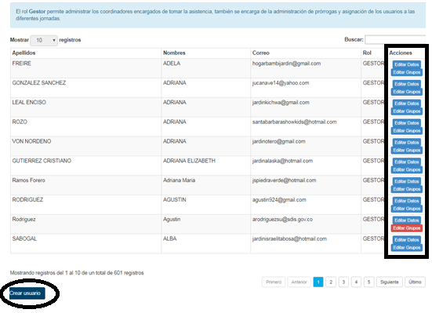
(Imagen 14)

- Para crear un usuario para el rol de Gestor debe ingresar los siguientes datos: nombre, apellidos, correo electrónico y rol, de clic en “aceptar”, se enviará al correo notificación con nombre usuario, clave y rol.
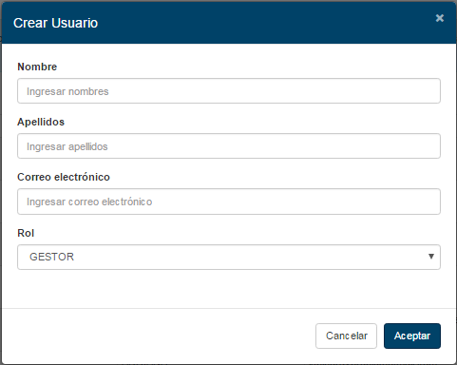
(Imagen 15)
- Para editar datos
En este caso es cuando ya existe el usuario, podemos editar los nombres y apellidos que se ingresaron en el registro y actualizar su información, muestra el siguiente mensaje.

(Imagen 16)

- Editar Grupos
Encuentra dos opciones:
- Asignar: consiste en asignar unidades operativas a cargo para cada Gestor; muestra el siguiente mensaje según el caso.

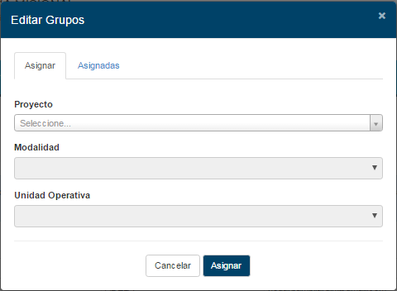
(Imagen 17)

- Asignadas: muestra las unidades operativas asignadas que tiene el Gestor.

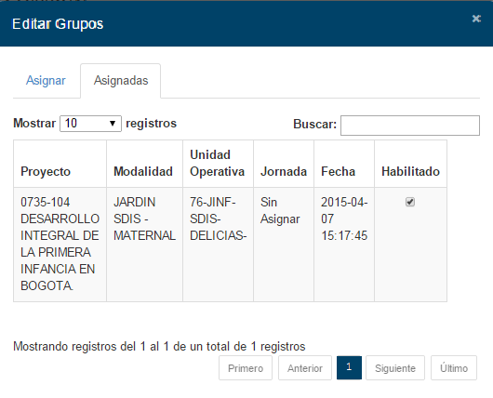
(Imagen 18)

    - Unidades Operativas activas
Mediante esta sección el Rol administrador, verifica los estados de las unidades operativas mediante SIRBE MISIONAL que se encuentren activos para la toma de asistencia.
Seleccione proyecto, modalidad y unidad operativa, dando clic en aparece la información si la unidad operativa está o no EN ATENCION.
Cuando se encuentra EN ATENCIÓN y de requerirse agregar otro estado a la unidad operativa, damos clic en seleccionamos el nuevo estado y luego damos clic en y en seguida muestra los estados activos.

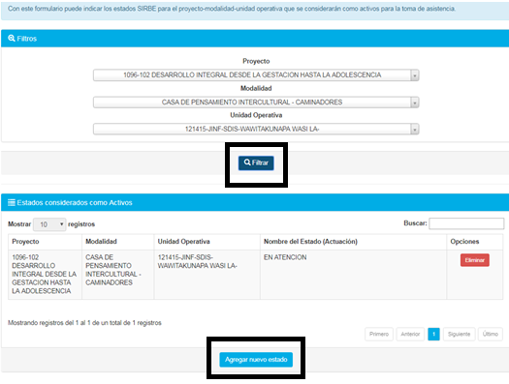
(Imagen 19)

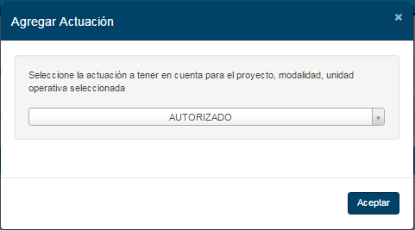.
(Imagen 20)
- Cuando no se encuentra ACTIVA, debemos ir al botón , para que quede en ATENCIÓN.

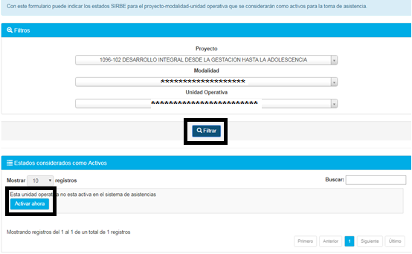
(Imagen 21)

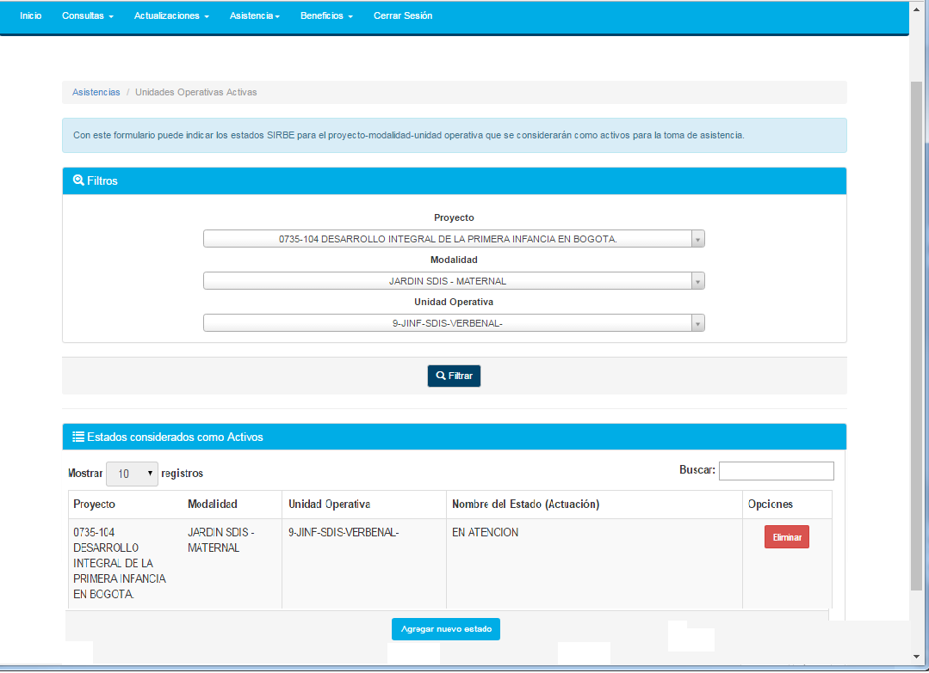
(Imagen 22)

De requerirse eliminar alguna unidad operativa, se puede realizar dando clic en.

  - Cerrar sesión

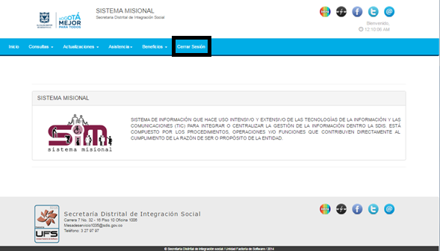
(Imagen 23)
Nuevamente, cuando damos clic en mostrará la pantalla de Ingreso aplicaciones WEB SDIS.
(Imagen 24)

- Administración del manual

Dirección de Análisis y Diseño Estratégico - Subdirección de Investigación e Información

- Documentos asociados

No aplica.

